静态IPvs动态IP代理：区别解析与多场景选型指南
随着平台风控机制不断升级，IP 地址已成为识别账号关联和异常行为的重要依据。无论是跨境电商、多账号运营、数据采集还是 AI 自动化任务，频繁更换或共享 IP 都可能触发平台检测，影响账号稳定性与安全性。因此，代理 IP 正逐渐成为多种业务场景的刚需。本文将详细介绍动态IP和静态IP的区别和适用场景。

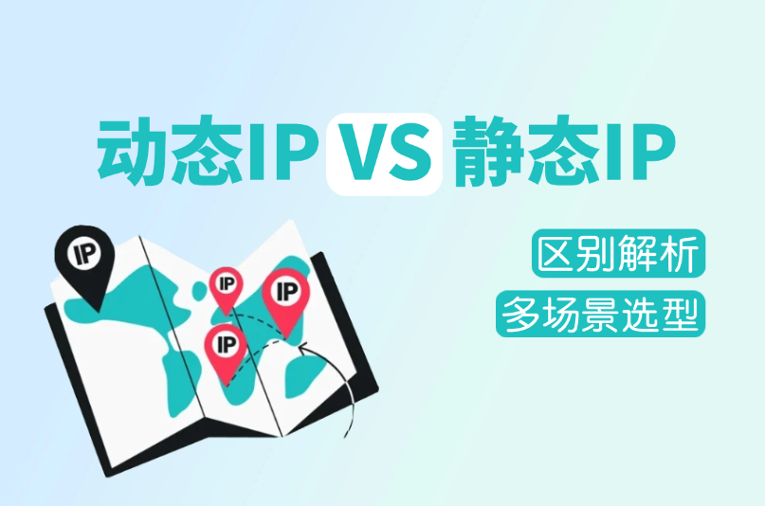

一、动态IP和静态IP分别是什么？

动态IP
动态 IP 指代理服务在每次请求或一定时间间隔后（如三十分钟、二十四小时）自动更换 IP 地址，通常来自一个大型 IP 池，从而避免单一 IP 被平台识别或封禁。
- 工作原理：每次连接互联网时，互联网服务提供商（ISP）会为用户分配一个当前未被使用的新IP地址。当用户断开连接时，这个IP地址就会回到IP池，等待下一次分配。动态IP每隔几分钟到几小时自动更换，能有效规避某些网站的反爬机制。
- 核心优势：适合大规模请求时降低被封风险，提升数据采集效率。成本相对较低。

静态IP
静态 IP 是指在较长时间内保持不变的代理 IP，通常绑定单个用户或账号，模拟真实用户长期使用网络环境。静态IP地址永久不变，特别适合需要长期稳定连接的场景，比如挂着不中断的爬虫程序。
- 工作原理：静态IP地址需要通过互联网服务提供商手动分配并配置到特定的网络设备上。一旦设置，这个IP地址将成为设备的长期网络地址，除非用户请求更改。
- 核心优势：更符合平台风控规则，账号稳定性更高。适合长期运营和多账号管理。
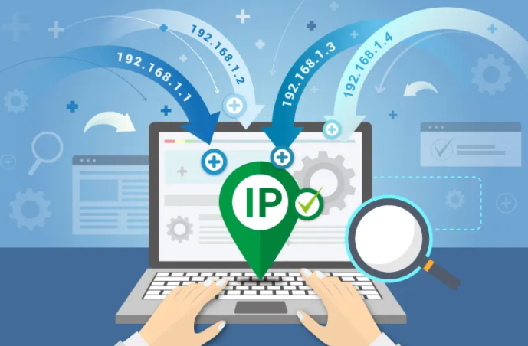
为了帮助读者更好地理解两者的区别，下面用表格进行对照：
对比维度 | 动态IP | 静态IP
灵活性 | 地址时常变动，灵活性更强 | 地址稳定不变，灵活性较低
稳定性 | IP持续轮换，稳定性较低 | IP固定，稳定性极高
匿名性 | 可能被追踪 | 极高，具备天然防关联特性
费用 | 由于IP共享，成本相对较低 | 由于其独享性，通常成本更高
IP变化 | 自动轮换 | 长期固定
适用场景 | 需要经常更换网络环境或设备的场景 | 需要持续、稳定连接的场景

二、动态IP vs 静态IP：如何针对不同场景选择IP类型？
选择动态IP还是静态IP主要取决于用户的具体需求，通常需要从任务执行量、是否模拟真实用户等多个方面考虑。下面针对具体场景进行详细的解析：

1.适用动态IP的场景

（1）数据采集 / 爬虫
爬虫通常需要向目标网站发送大量请求，动态 IP 的自动轮换机制可以有效降低访问限制风险。
动态 IP 是数据采集与网络爬虫最常见的解决方案，能够避免频繁请求导致 IP 被封禁，提高采集效率与稳定性。

（2）市场调研
市场调研通常需要从多个渠道收集用户反馈与行为数据。动态 IP 可以模拟不同地区或用户访问，企业可以更全面地获取更准确的市场信息，避免因 IP 限制导致数据不完整。

（3）SEO监控
SEO 从业者经常需要从不同地区查询搜索结果，而搜索引擎对频繁查询会进行限制。此时使用动态 IP可以模拟不同地区用户访问，帮助获取更真实的搜索引擎数据。

（4）广告验证
广告投放后，企业通常需要确认广告是否在不同地区正常展示，动态 IP 能够快速切换不同地理位置辅助广告团队进行广告质量验证。

（5）AI自动化采集
AI 自动化采集通常需要在短时间内向多个网站发送大量请求，如果长期使用同一 IP，容易被平台识别为异常流量并触发访问限制或封禁。动态 IP 通过自动轮换 IP 地址，能够分散请求来源，降低单一 IP 的访问频率，从而减少被封风险。

2.适用静态IP的场景

（1）跨境电商多账号运营
在跨境电商平台中，平台通常会通过 IP 地址识别账号关联。如果多个账号共享或频繁更换 IP，容易触发风控机制，导致账号异常甚至封号。静态 IP 能够模拟真实卖家的长期登录环境，提高账号稳定性和存活率。

（2）社交媒体矩阵运营
在社交媒体运营中，多个账号需要长期稳定登录并发布内容，频繁更换 IP 可能会被平台判定为异常行为。稳定的静态 IP 可以为每个账号提供独立环境，有助于提升账号权重，适合矩阵运营。

（3）账号长期运营
对于需要长期维护的账号，例如广告账户或商业账号，稳定的 IP 环境尤为重要。频繁更换 IP 可能导致账号被风控或触发安全验证。静态 IP 能够提供持续稳定的网络环境，降低账号异常风险，并提升运营效率。

三、如何选择合适的代理服务商？
市场上的代理服务质量差异较大，如果选择不当，即使使用了代理 IP，仍然可能出现账号异常、访问失败或被封禁等问题。因此，在选择代理 IP 服务商时，建议重点关注以下几个关键因素：

1. IP 类型（住宅 IP / 数据中心 IP）
不同类型的 IP 对业务稳定性影响较大，尤其是在账号运营场景中尤为重要。
- 住宅 IP：来源于真实家庭网络，更接近真实用户环境，平台信任度较高，适用于跨境电商、社媒运营等长期账号运营场景
- 数据中心 IP（机房 IP）：通常来自服务器机房，虽然速度较快、成本较低，但更容易被平台识别为代理 IP，适用于数据采集等短期任务
对于需要长期运营账号的用户来说，优先选择静态住宅 IP更有利于降低风控风险，提升账号稳定性。
例如IPFoxy等专业代理商提供的独享静态住宅 IP，更接近真实用户的稳定网络环境，能够有效降低账号关联风险，适合跨境电商和社媒矩阵运营等场景。

2.线路独享性
共享 IP 和独享 IP 的差异直接影响账号安全性：
- 共享 IP：多个用户同时使用，IP 容易被污染，风险较高
- 独享 IP：仅单个用户使用，环境更干净稳定，安全性更高
在多账号运营、跨境电商等场景中，建议优先选择独享 IP，为每个账号提供独立网络环境，避免账号之间产生关联。

3. IP 纯净度
IP 纯净度指的是 IP 历史使用情况。如果 IP曾有违规行为，则可能已经被平台标记为高风险 IP，从而影响账号安全。
可使用IPinfo、IPapi等权威检测平台对代理IP进行验证，提前筛选出质量较高的 IP，降低账号异常或限流的风险。

4. 稳定性与连接质量
稳定性是代理 IP 选择的重要指标。稳定、低延迟的代理 IP 能够保障自动化任务持续运行，尤其适用于跨境电商运营等需要长期在线的场景。

5. 覆盖地区与 IP 资源规模
不同业务通常需要不同国家或地区的 IP。因此，选择覆盖地区广泛的代理服务商更具灵活性。像IPFoxy这类多国家住宅 IP 资源的代理服务商，方便用户根据业务需求进行选择，可以满足跨境电商、社媒运营以及本地化测试等多种业务需求。

四、常见问题解答（FAQ）
1.多账号运营必须使用静态 IP 吗？
不一定必须，但使用静态 IP 能为每个账号提供固定独立的网络环境，通常更有利于降低账号关联风险和提升稳定性。
2.动态 IP 会导致账号异常吗？
动态 IP 本身不会直接导致异常，但频繁更换 IP 或 IP 质量较差，可能触发平台风控机制，从而增加账号异常风险。
3.静态住宅 IP 和数据中心 IP 区别？
静态住宅 IP 来自真实家庭网络更接近真实用户环境，而数据中心 IP 来自机房服务器，更容易被平台识别为代理。

五、总结
动态IP和静态IP各有其优点和缺点，其应用场景也不同。静态IP地址适用于固定设备和长期需要连接到网络的设备，而动态IP地址适用于移动设备和需要频繁连接到网络的设备。在实际应用中，需要根据不同的需求选择适合的IP获取方式，以便更好地利用网络资源和管理网络设备。

